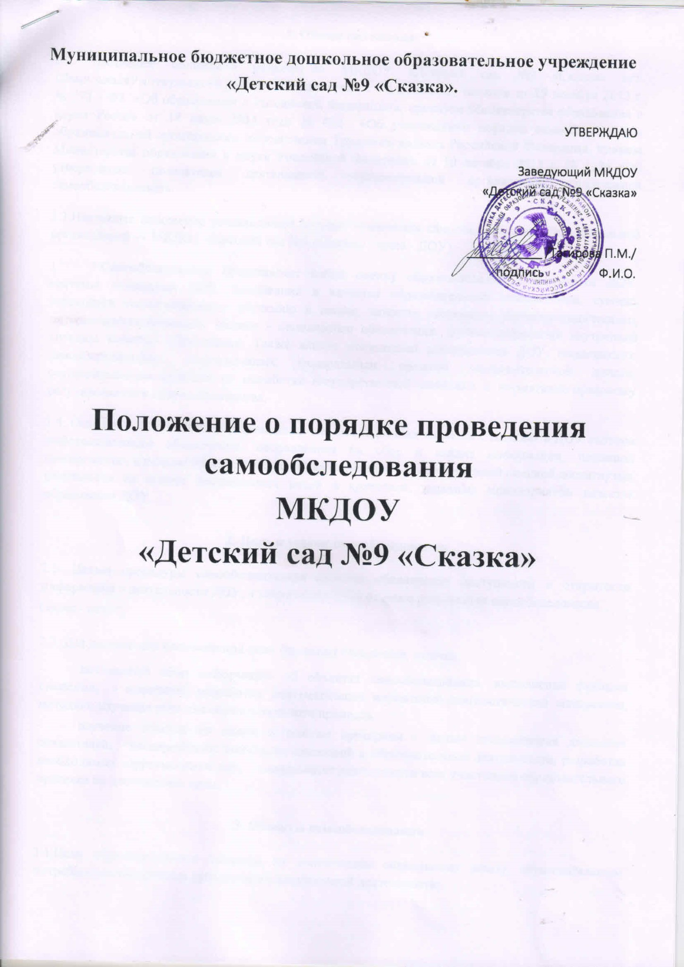

1. Общие положения

1.1. Настоящее положение разработано МКДОУ «Детский сад №9 «Сказка» пгт.

Шамилькала Унцукульского района в соответствии с Федеральным законом от 29 декабря 2012 г.

№ 273 - ФЗ «Об образовании в Российской Федерации», приказом Министерства образования и

науки России от 14 июня 2013 года № 462 «Об утверждении порядка самообследования

образовательной организации», положениями Трудового кодекса Российской Федерации, приказа

Министерства образования и науки Российской Федерации от 10 декабря 2013 г. № 1324 «Об

утверждении показателей деятельности образовательной организации, подлежащей

самообследованию».

1.2.Настоящее положение устанавливает порядок проведения самообследования образовательной

организацией — МКДОУ «Детский сад №9 «Сказка» (далее - ДОУ).

1.3.Самообследование представляет собой оценку образовательной деятельности ДОУ, системы

управления ДОУ, содержания и качества образовательной деятельности, степень готовности

воспитанников к обучению в школе, качества кадрового, учебно-методического, материальнотехнического, медико - социального обеспечения, функционирования внутренней системы

качества образования. Также анализ показателей деятельности ДОУ, подлежащего

самообследованию, установленных федеральным органом исполнительской власти,

осуществляющим функции по выработке государственной политики и нормативно-правовому

регулированию в сфере образования.

1.4. Основным источником для проведения самообследования является созданная в ДОУ система

информационного обеспечения, направленная на сбор и анализ информации, поданной

своевременно, в полном объеме, с анализом, качественной и количественной оценкой достигнутых

результатов на основе поставленных целей и критериев, заданных мониторингом качества

образования ДОУ.

2. Цель и задачи самообследования

2.1. Целью процедуры самообследования является обеспечение доступности и открытости

информации о деятельности ДОУ, а также подготовка отчета о результатах самообследования

(далее - отчет).

2.2. Для достижения поставленной цели решаются следующие задачи:

- постоянный сбор информации об объектах самообследования, выполнение функции слежения;

- адаптация, разработка, систематизация нормативно-диагностических материалов, методики

изучения качества образовательного процесса;

- изучение объекта по одним и тем же критериям с целью отслеживания динамики показателей;

- своевременное выявление изменений в образовательной деятельности, разработка необходимых

коррекционных мер;

- координация деятельности всех участников образовательного процесса по достижению цели.

3. Объекты самообследования

3.1.Цели образовательного процесса, их соответствие социальному заказу, образовательным

потребностям конкретных субъектов образовательной деятельности:

- оценка качества образовательной деятельности, системы управления ДОУ;

- мониторинг заболеваемости воспитанников;

- степень освоения воспитанниками основной образовательной программы, их достижения;

- степень готовности воспитанника к школьному обучению;

- удовлетворенность различных групп потребителей: родителей (законных представителей)

воспитанников, воспитателей деятельностью ДОУ.

3.2. Качество образовательного процесса, реализуемого в ДОУ:

- образовательной деятельности, осуществляемой в процессе организации различных видов

детской деятельности (двигательной, игровой, коммуникативной, трудовой, познавательноисследовательской, продуктивной, музыкально-художественной, восприятие художественной

литературы), в ходе режимных моментов;

- организация самостоятельной деятельности воспитанников;

-взаимодействия с семьями воспитанников по реализации основной общеобразовательной

программы ДОУ.

3.3.Качество условий реализации основной общеобразовательной программы дошкольного

образования:

- кадровое обеспечение;

- материально-техническое обеспечение;

- учебно - материальное обеспечение;

- медико - социальное обеспечение;

- информационно - методическое обеспечение;

- психолого - педагогическое обеспечение;

- финансовое обеспечение.

3.4. Показатели деятельности, подлежащие самообследованию:

- общие сведения о дошкольном образовательном учреждении;

- качество реализации основной общеобразовательной программы дошкольного образования;

- кадровое обеспечение образовательного процесса;

- инфраструктура ДОУ.

4. Этапы проведения самообследования

4.1. Процедура самообследования включает в себя следующие этапы:

- планирование и подготовку работ по самообследованию ДОУ;

- организацию и проведение самообследования в ДОУ;

- обобщение полученных результатов и формирование на их основе отчета.

5. Порядок проведения самообследования

5.1. Самообследование образовательной деятельности, осуществляется заведующим ДОУ,

заместителем заведующего по ВМР, заведующим хозяйством, медицинской сестрой в пределах

компетенции:

- заведующий осуществляет общее руководство системой самообследования образовательной

деятельности ДОУ и социологический мониторинг: сбор информации социального заказа - о

родителях, их потребностях и удовлетворенности в услугах детского сада; оценка системы

управления; мониторинг качества условий реализации основной общеобразовательной

программы дошкольного образования (материально- техническое, кадровое, финансовое

обеспечение, кадровый потенциал)

- заместитель заведующего по ВМР производит оценку качества реализации основной

общеобразовательной программы дошкольного образования; степень освоения воспитанниками

основной общеобразовательной программы, их достижения; степень готовности воспитанников к

школьному обучению; качество условий реализации основной общеобразовательной программы

дошкольного воспитания (кадровое, учебно-материальное, информационно-методическое,

психолого-педагогическое обеспечение);

- заведующий хозяйством анализирует мониторинг материально-технического обеспечения

образовательного процесса;

- медицинская сестра осуществляет мониторинг медико - социального обеспечения,

(отслеживание состояния положительных и отрицательных тенденций здоровья воспитанников,

заболеваемость, физическое развитие, состояние всех функциональных систем и др.; выявление

факторов, отрицательно влияющих на самочувствие и здоровье воспитанников и др.).

5.2. Самообследование проводится ДОУ ежегодно в конце учебного года до 1 августа.

5.3. Низкие показатели в оценке образовательной деятельности ДОУ являются основанием для

планирования коррекционных мероприятий по устранению выявленных проблем.

6. Делопроизводство

6.1.Результаты самообследования ДОУ оформляются в виде отчета (табличная форма),

включающего аналитическую часть и результаты анализа показателей деятельности ДОУ.

6.2. Отчет содержит выводы (заключения) о соответствии ДОУ нормативным правовым актам

Российской Федерации в области образования, установленным показателям деятельности,

региональным правовым актам, локальным актам.

6.3. Отчет утверждается приказом заведующего ДОУ «Об утверждении отчета о

самообследовании в ДОУ за 20__ /20___ учебный год», который содержит:

- оценку деятельности образовательной организации;

- решение о поощрении или дисциплинарном взыскании (при наличии оснований);

- состав ответственных лиц по исполнению решений;

- сроки устранения выявленных недостатков.

6.4. Отчет по итогам самообследования размещается на официальном сайте ДОУ в сети Интернет

не позднее 1 сентября текущего года.

6.5. Результаты самообследования заслушиваются на Общем собрании работников.